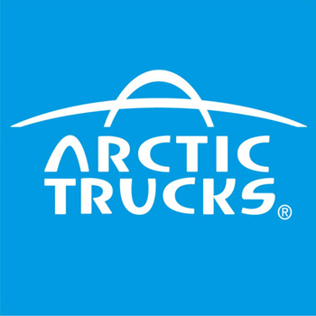
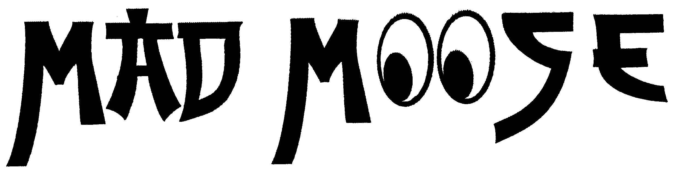
KILPAILUKUTSU

KILPAILUN NIMI: ARCTIC TRUCKS TRIAL
KILPAILUN ARVO: Harjoituskilpailu

PAIKKA: Uramonmäki, Helsingintie 2439, 11910 Janakkala (Tervakoski)
AIKA: 06.05.2017 KLO 11.00

AJETTAVAT LUOKAT: Standard , Modified , Pro-Modified , Prototype ja Harraste Standard Standard luokassa voivat ajaa myös nuorten luokan kuljettajat.

SÄÄNNÖT: Kilpailussa noudatetaan AKK ry:n vuoden 2017 sääntökirjassa ja internetissä julkaisemia sääntöjä, sekä tässä kilpailukutsussa mainitut, sekä mahdolliset kilpailun johdon antamia kilpailun aikaisia lisämääräyksiä.

YHTEYSHENKILÖ: Birgit Vartiainen 040 722 2652

KILPAILUN JÄRJESTÄJÄ: MAD MOOSE RACING ry.

PÄÄTOIMIHENKILÖT Kilpailun johtaja Hassinen Saija MMR
Ratamestari Rantanen Jari MMR
Jaksotuom. Päällikkö Mikkilä Mika MMR
Katsastuspäällikkö Nurminen Hannu MMR
Kilpailun sihteeri Vartiainen Birgit MMR
Tuloslaskenta Myllärinen Kalle
Hinaus Valto Jon MMR

Ilmoittautuminen: sähköpostilla mad.moose@elisanet.fi 16.4.2017 24.00 mennessä

Mukaan otetaan Mukaan otetaan max 60 autoa ilmoittautumisjärjestyksessä,
kuitenkin niin että AKK:n sääntökirjassa mainitut luokat ovat ensisijaisia.
Kilpailun järjestäjä varaa itselleen oikeuden muuttaa hyväksyttävää määrää

Kilpailu järjestetään jos minimissään 15 autokuntaa ilmoittautuu ilmoittautumisajan puitteissa.

LISÄMÄÄRÄYS AKK:n 2017 sääntökirjasta poiketen, kohta 4.1.1.2 (Jos jaksoilla on eri reitit luokille O, S, M, PM, P, tulee ne merkitä erivärisillä reittinuolilla vähintään portin vasemmalla puolella ajosuunnasta katsoen.) tullaan toteuttamaan siten, että nuolien tilalla on paksumpi väriraita.

Erityismääräys Kilpailun järjestäjä varaa itselleen oikeuden peruuttaa tai siirtää kilpailua
olosuhteiden niin vaatiessa, sekä antaa tarpeellisia lisämääräyksiä.

Kilpailussa noudatetaan kokonaisaikaa, erillistä korjausaikaa ei ole. Kilpailun johto voi tarvittaessa siirtää loppuaikaa kilpailun edetessä. Ajamatta jääneet jaksot katsotaan jakson kierroksi (=500vp). Kilpailussa ei ole virallista maalia, eli virhepisteet ratkaisevat sijoituksen.

Kilpailunjärjestäjän antamat sponsorien tarrat on liimattava autoon näkyvälle paikalle, niin että ne pysyy paikallaan koko kilpailun ajan.

VARIKKO:
Varikolla sekä park ferméssä on kilpa- ja huoltoautojen alla oltava nesteitä läpäisemätön alusta, imeytysmatto tai imeytysainetta oltava huoltoautossa/välineissä

AUTOKUNTA:
Voi ilmoittautua pelkkä kuljettaja tai yhdessä apukuljettajan kanssa.
Voi ilmoittautua vain yhteen luokkaan. Samalla autolla voi ajaa kaksi eri kuljettajaa

OHJAAJALISENSSI:
Ei vaadita

KATSASTUSKORTTI:
Ei vaadita

Autoissa oltava voimassaoleva liikennevakuutus. Tämän saa omalta vakuutusyhtiötä kun harjoituspäivä on merkattu KITI:in niin ns. punakilpivakuutuksena.
Autojen luokkajako ja turvallisuus tarkastetaan katsastuksessa ennen kilpailuun hyväksymistä.

AUTOJEN RYHMÄJAKO:
Standard, Modified, Pro-modified, Prototype ja Harraste Standard
Standard luokassa voivat ajaa myös nuortenluokan kuljettajat.

HARRASTE-STANDARD AJAA PÄÄOSIN SAMAA RATAA STANDARD RYHMÄN KANSSA.

VIRHEPISTEET:
AKK:n julkaisemien sääntöjen mukaan. Ryhmien standard, harraste-standard ja modified autokohtaiset peruutusvirhepisteet tarkistetaan katsastuksen yhteydessä

TEKNISIÄ SÄÄNTÖPOIKKEAMIA:

RYHMÄ HARRASTE-STANDARD:
- RENKAAN MAX. HALKAISIJA 125 CM
- AUTON KOROTTAMINEN SALLITTU.
- PUSKURIT VAPAAT
- LOKASUOJIEN AVARTAMINEN SALLITTU.
- MOOTTORIN VAIHTO APULAITTEINEEN SALLITTU, VAIHTEISTO VAPAA.
- AUTON EI TARVITSE OLLA TIELIIKENNEKATSASTETTU EIKÄ REKISTERÖITY.
- TASAUSPYÖRÄSTÖJEN 100 % LUKITUS SALLITTU.

TURVALLISUUSMÄÄRÄYKSET SÄÄNTÖKIRJAN RYHMÄJAON MUKAAN, HARRASTE-STANDARD LUOKITELLAAN STANDARD RYHMÄÄN TURVALLISUUS SÄÄNTÖJEN MUKAAN.

JÄRJESTÄJÄ EI SUOSITTELE OSALLISTUMISTA AUTOLLA JOSSA ON KÄYTÖSSÄ TOIMIVAT TURVATYYNYT. JÄRJESTÄJÄ EI VASTAA VAHINGOISTA MITKÄ AIHEUTUVAT TURVATYYNYJEN LAUKEAMISESTA.

KILPAILUN AIKANA KIINNITETÄÄN ERITYISTÄ HUOMIOTA SIIHEN ETTÄ KAIKKI AUTON NESTEET PYSYVÄT SIELLÄ MISSÄ NIIDEN KUULUU OLLAKIN! VARIKOLLA JA JAKSOJEN ALUSSA ON KANISTEREITA JOIHIN VOI VALUTTAA ÖLJYN TMS MIKÄLI AUTO HAJOAA. JOKAISEN KILPAILIJAN VELVOLLISUUS ON KATSOA AUTON HAJOTESSA ETTÄ NESTEET EI VALU TURHAAN MAASTOON.

Osallistumismaksut: Kaikissa ryhmissä 40 eur / autokunta.
Jälki-ilmoittautumismaksu + 40 eur / autokunta
Hinta sisältää sekä kilpailumateriaalin

Osallistumismaksu suoritetaan tilille: FI76 5300 1720 0922 40
Kirjoita maksun viestiin kuljettajat sekä luokka
Kilpailumateriaali: Kilpailumateriaalin saa kilpailutoimistosta ilmoittautumisen yhteydessä.

Kilpailupaikka: Uramonmäki, Helsingintie 2439. Kilpailupaikka sijaitsee Tervakosken puolella n. 2 km Riihimäen ABC:ltä Helsingintietä Tervakosken suuntaan.

Ajo-ohje: Alueelle pääsee vain etelän suunnasta tieltä 130. Pohjoisesta tullessa ei ajo-alueelle saa kääntyä tieltä 130! Joten pohjoisesta tullessa
aja 3-tietä Riihimäki pohjoinen rampista ja käänny oikealle kohti Forssaa tie 54.
Tieltä 54 käänny oikealla suuntaan Hämeenlinna tie 130. Tiellä 130 ylämäessä
ohituskaista, ja mäen päältä käännytään oikealle ajo-alueelle. Risteystä
ennen, tielle 130 etelän suunnasta tulee jonkinlainen opaste perjantaina.

Palkinnot: 3 parasta autokuntaa palkitaan muisto / tavara palkinnoin
Kilpailu pääsponsorin Arctic Trucks Finlandin lahjoittama vinssi arvotaan kaikkien kisaan hyväksyttyjen autokuntien kesken

KILPAILUAIKATAULU

Perjantaina 05.05.2017

18:00 Varikkoalue avataan kilpailijoille

22:00 Varikko Hiljaisuus

Lauantai 06.05. 2017

07.30 Kilpailutoimisto avataan

07.45 Katsastus alkaa

09.30 Ilmoittautuminen päättyy

09.45 Päätoimihenkilöiden kokous

10.00 Katsastus päättyy

10.10 Pakollinen rataan tutustuminen, lähtö jaksolta 1 ja ohjaajakokous (nimenhuuto)

n 10.50 Rataan tutustuminen päättyy

11.00 Kilpailu alkaa

17.00 Kilpailu päättyy

Palkintojen jako heti tulosten tultua hyväksytyksi

HYVÄÄ KOTIMATKAA JA KIITOS KUN OLITTE VIERAANAMME

Kilpailun aikataulu on ohjeellinen. Järjestäjä varaa oikeuden aikataulu muutoksiin.

Kilpailualueella mahdollisuus teltta tai asuntovaunu majoitukseen.

Mad Moose Racing ry. toivottaa tervetulleiksi kaikki kilpailijat ja huoltojoukot.

Terveisin kilpailunjohtaja Saija Hassinen

Arctic Trucks Trial 6.5.2017

LUOKKA | STANDARD / MODIFIED / PRO-MODIFIED / PROTOTYPE / HARRASTE-STANDARD

KULJETTAJA | SEURA | LISENSSINRO
OSOITE | POSTINRO | POSTITOIMIPAIKKA
MATKAPUHELIN | SÄHKÖPOSTI
APUKULJETTAJA | SEURA | LISENSSINRO
OSOITE | POSTINRO | POSTITOIMIPAIKKA
MATKAPUHELIN | SÄHKÖPOSTI
AUTON MERKKI JA MALLI | AUTON NIMI | KATSASTUSKORTIN NRO

Allekirjoittamalla tämän osallistumiskaavakkeen vakuutamme lukeneemme säännöt ja sitoudumme noudattamaan niitä sekä osallistumme kilpailuun omalla vastuullamme.

Paikka ja aika

_______________________________________

Allekirjoitukset

______________________________ _________________________________

Ohjaaja Apuohjaaja

